**ЛАБОРАТОРНА РОБОТА № 1**

**Попередня обробка та контрольована класифікація даних**

***Мета:*** використовуючи спеціалізовані бібліотеки та мову програмування Python дослідити попередню обробку та класифікацію даних.

**Хід роботи:**

**Завдання 1:**

Лістинг коду:

import numpy as np  
from sklearn import preprocessing  
  
input_data = np.array([[5.1, -2.9, 3.3], [-1.2, 7.8, -6.1], [3.9, 0.4, 2.1], [7.3, -9.9, -4.5]])  
  
# Бінаризація даних  
data_binarized = preprocessing.Binarizer(threshold=2.1).transform(input_data)  
print("\n Binarized data:\n", data_binarized)  
  
# Виведення середнього значення та стандартного відхилення  
print("\nBEFORE: ")  
print("Mean =", input_data.mean(axis=0))  
print("Std deviation =", input_data.std(axis=0))  
  
# Виключення середнього  
data_scaled = preprocessing.scale(input_data)  
print("\nAFTER: ")  
print("Mean =", data_scaled.mean(axis=0))  
print("Std deviation =", data_scaled.std(axis=0))  
  
# Масштабування MinМax  
data_scaler_minmax = preprocessing.MinMaxScaler(feature_range=(0, 1))  
data_scaled_minmax = data_scaler_minmax.fit_transform(input_data)  
print("\nМin max scaled data:\n", data_scaled_minmax)  
  
# Нормалізація даних  
data_normalized_l1 = preprocessing.normalize(input_data, norm='l1')  
data_normalized_l2 = preprocessing.normalize(input_data, norm='l2')  
print("\nl1 normalized data:\n", data_normalized_l1)  
print("\nl2 normalized data:\n", data_normalized_l2)

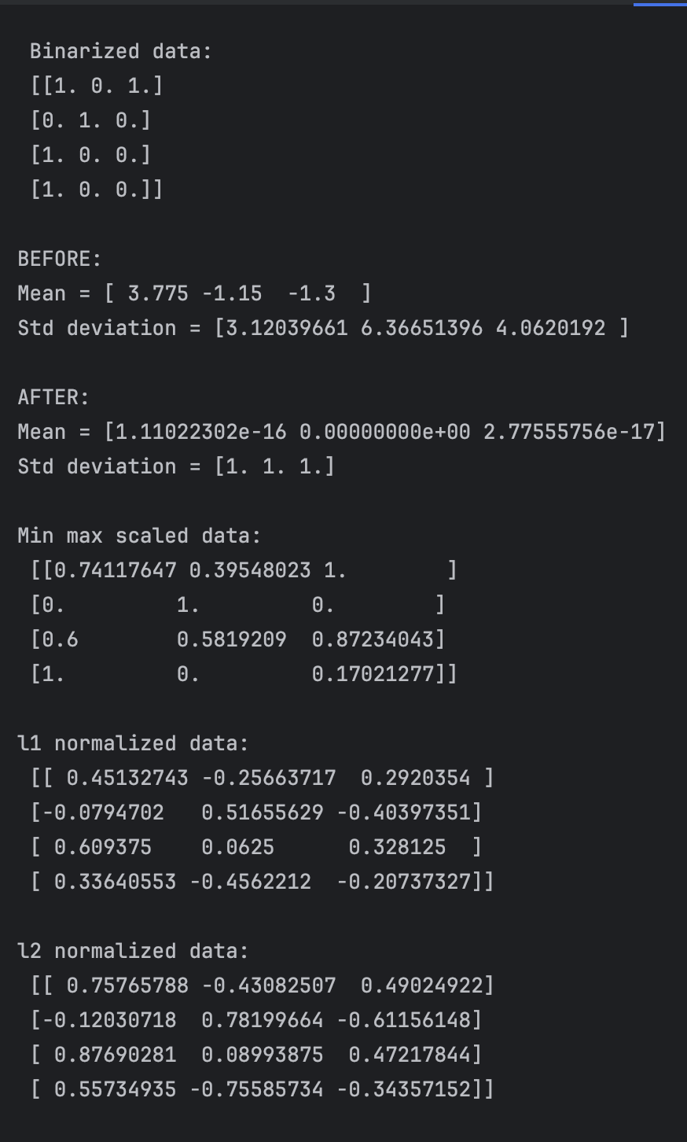

Рис. 1. Результат виконання програми

**Висновок:** при використанні L1 діапазон значень більший, тоді як при L2 він менший, що призводить до вирівнювання всіх ознак.

**Завдання 2:**

Лістинг коду:

import numpy as np  
from sklearn import preprocessing  
  
# Надання позначок вхідних даних  
input_labels = ['red', 'blасk', 'red', 'green', 'black', 'yellow', 'white']  
  
# Створення кодувальника та встановлення відповідності  
# між мітками та числами  
encoder = preprocessing.LabelEncoder()  
encoder.fit(input_labels)  
  
# Виведення відображення  
print("\nLabel mapping:")  
for i, item in enumerate(encoder.classes_):  
 print(item, '-->', i)  
  
# перетворення міток за допомогою кодувальника  
test_labels = ['green', 'red', 'black']  
encoded_values = encoder.transform(test_labels)  
print("\nLabels =", test_labels)  
print("Encoded values =", encoded_values.tolist())  
  
# Декодування набору чисел за допомогою декодера  
encoded_values = [3, 0, 4, 1]  
decoded_list = encoder.inverse_transform(encoded_values)  
print("\nEncoded values =", encoded_values)  
print("Decoded labels =", decoded_list.tolist())

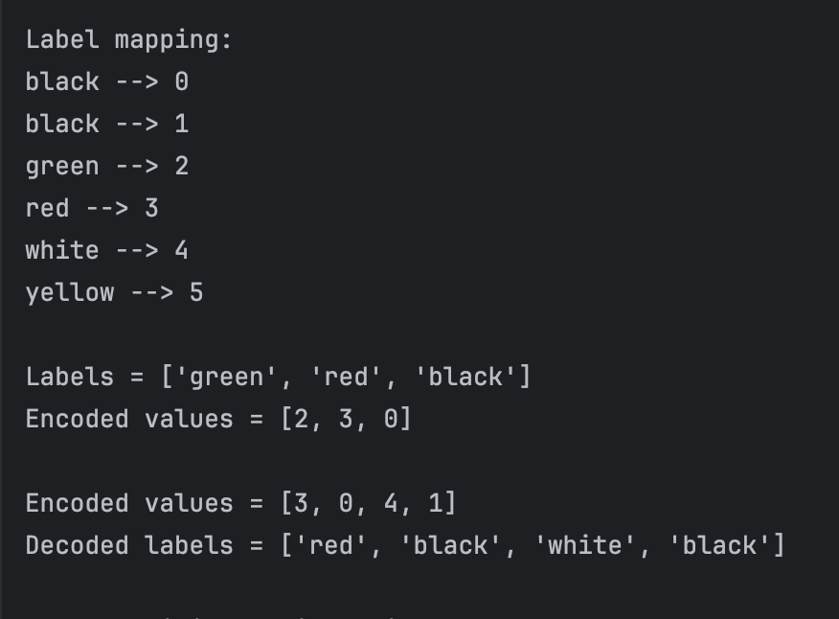

Рис. 2. Результат виконання програми

**Завдання 3:**



Лістинг коду:

import numpy as np  
from sklearn import preprocessing  
  
input_data = np.array([[4.6, 9.9, -3.5], [-2.9, 4.1, 3.3], [-2.2, 8.8, -6.1], [3.9, 1.4, 2.2]])  
  
# Бінаризація даних  
data_binarized = preprocessing.Binarizer(threshold=2.1).transform(input_data)  
print("\n Binarized data:\n", data_binarized)  
  
# Виведення середнього значення та стандартного відхилення  
print("\nBEFORE: ")  
print("Mean =", input_data.mean(axis=0))  
print("Std deviation =", input_data.std(axis=0))  
  
# Виключення середнього  
data_scaled = preprocessing.scale(input_data)  
print("\nAFTER: ")  
print("Mean =", data_scaled.mean(axis=0))  
print("Std deviation =", data_scaled.std(axis=0))  
  
# Масштабування MinМax  
data_scaler_minmax = preprocessing.MinMaxScaler(feature_range=(0, 1))  
data_scaled_minmax = data_scaler_minmax.fit_transform(input_data)  
print("\nМin max scaled data:\n", data_scaled_minmax)  
  
# Нормалізація даних  
data_normalized_l1 = preprocessing.normalize(input_data, norm='l1')  
data_normalized_l2 = preprocessing.normalize(input_data, norm='l2')  
print("\nl1 normalized data:\n", data_normalized_l1)  
print("\nl2 normalized data:\n", data_normalized_l2)

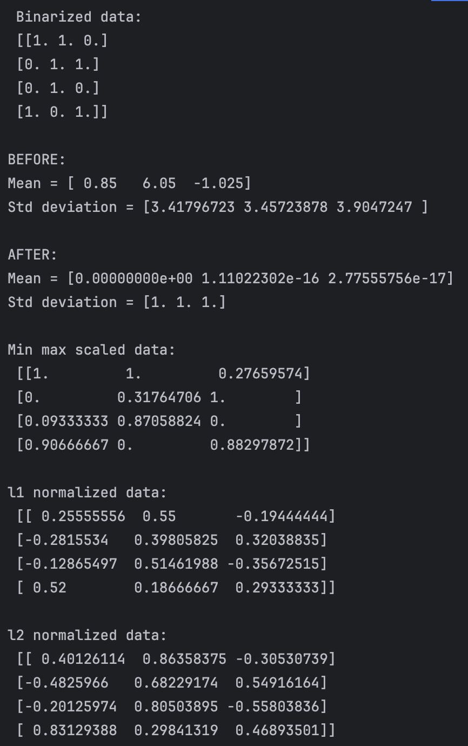

Рис. 3. Результат виконання програми

**Завдання 4:**

Лістинг коду:

import numpy as np  
from sklearn import linear_model  
from utilities import visualize_classifier  
  
# Визначення зразка вхідних даних  
X = np.array([[3.1, 7.2], [4, 6.7], [2.9, 8], [5.1, 4.5], [6, 5], [5.6, 5],  
 [3.3, 0.4], [3.9, 0.9], [2.8, 1], [0.5, 3.4], [1, 4], [0.6, 4.9]])  
  
Y = np.array([0, 0, 0, 1, 1, 1, 2, 2, 2, 3, 3, 3])  
  
# Створення логістичного класифікатора  
classifier = linear_model.LogisticRegression(solver='liblinear', C=1)  
  
# Тренування класифікатора  
classifier.fit(X, Y)  
  
visualize_classifier(classifier, X, Y)

import numpy as np  
import matplotlib.pyplot as plt  
  
def visualize_classifier(classifier, X, y):  
 min_x, max_x = X[:, 0].min() - 1.0, X[:, 0].max() + 1.0  
 min_y, max_y = X[:, 1].min() - 1.0, X[:, 1].max() + 1.0  
  
 mesh_step_size = 0.01  
  
 x_vals, y_vals = np.meshgrid(np.arange(min_x, max_x, mesh_step_size), np.arange(min_y, max_y, mesh_step_size))  
  
 output = classifier.predict(np.c_[x_vals.ravel(), y_vals.ravel()])  
 output = output.reshape(x_vals.shape)  
  
 plt.figure()  
  
 plt.pcolormesh(x_vals, y_vals, output, cmap=plt.cm.gray)  
  
 plt.scatter(X[:, 0], X[:, 1], c=y, s=75, edgecolors='black', linewidth=1, cmap=plt.cm.Paired)  
  
 plt.xlim(x_vals.min(), x_vals.max())  
 plt.ylim(y_vals.min(), y_vals.max())  
  
 plt.xticks((np.arange(int(X[:, 0].min() - 1), int(X[:, 0].max() + 1), 1.0)))  
 plt.yticks((np.arange(int(X[:, 1].min() - 1), int(X[:, 1].max() + 1), 1.0)))  
  
 plt.show()

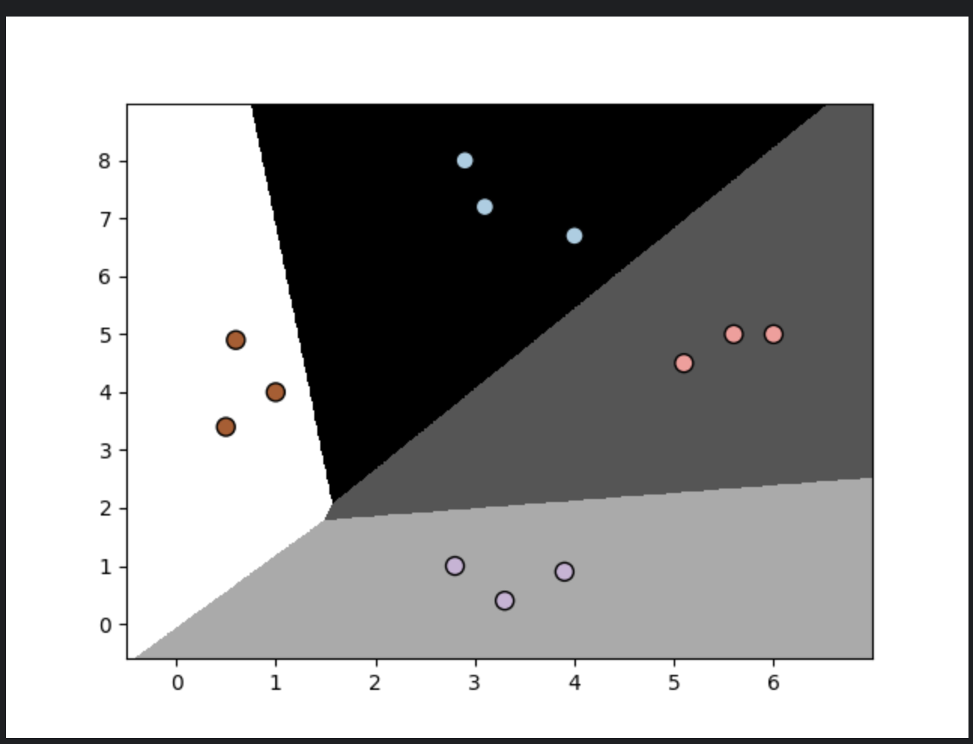

Рис. 4. Результат виконання програми

**Завдання 5:**

Лістинг коду:

import numpy as np  
import matplotlib.pyplot as plt  
from sklearn.naive_bayes import GaussianNB  
from sklearn.model_selection import train_test_split  
from utilities import visualize_classifier  
  
input_file = 'data_multivar_nb.txt'  
  
data = np.loadtxt(input_file, delimiter=',')  
X, y = data[:, :-1], data[:, -1]  
  
classifier = GaussianNB()  
  
classifier.fit(X, y)  
  
y_pred = classifier.predict(X)  
  
accuracy = 100.0 * (y == y_pred).sum() / X.shape[0]  
print("Accuracy of Naive Bayes classifier =", round(accuracy, 2), "%")  
  
visualize_classifier(classifier, X, y)

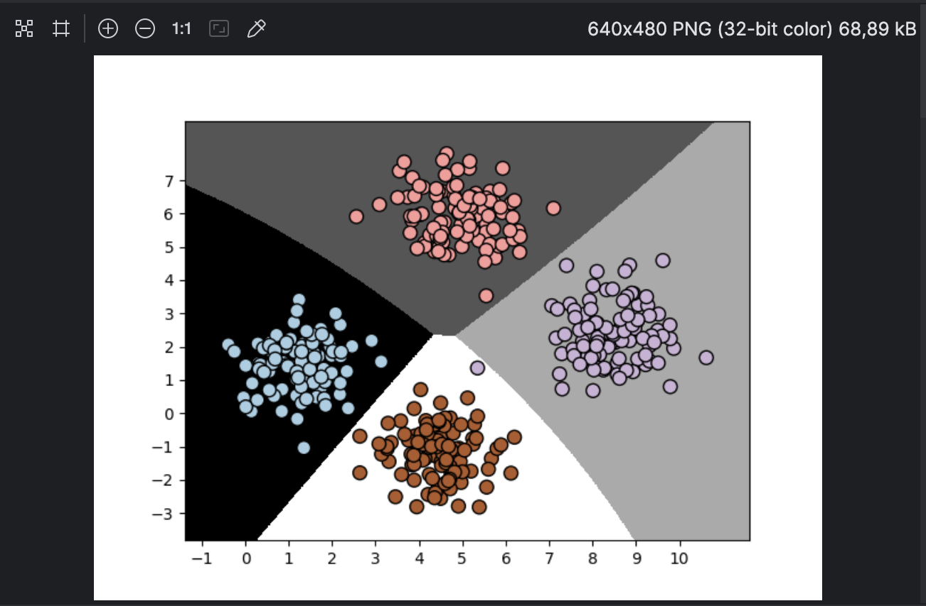

Рис. 5. Результат виконання програми

Лістинг коду:

import numpy as np  
from sklearn.naive_bayes import GaussianNB  
from sklearn.model_selection import train_test_split, cross_val_score  
from utilities import visualize_classifier  
  
input_file = 'data_multivar_nb.txt'  
  
data = np.loadtxt(input_file, delimiter=',')  
X, y = data[:, :-1], data[:, -1]  
  
classifier = GaussianNB()  
  
classifier.fit(X, y)  
  
X_train, X_test, y_train, y_test = train_test_split(X, y, test_size=0.2, random_state=3)  
classifier_new = GaussianNB()  
classifier_new.fit(X_train, y_train)  
  
y_test_pred = classifier_new.predict(X_test)  
  
accuracy = 100.0 * (y_test == y_test_pred).sum() / X_test.shape[0]  
print("Accuracy of Naive Bayes classifier =", round(accuracy, 2), "%")  
  
visualize_classifier(classifier_new, X_test, y_test)  
  
num_folds = 3  
  
accuracy_values = cross_val_score(classifier, X, y, scoring='accuracy', cv=num_folds)  
print("Accuracy: " + str(round(100 * accuracy_values.mean(), 2)) + "%")  
  
precision_values = cross_val_score(classifier, X, y, scoring='precision_weighted', cv=num_folds)  
print("Precision: " + str(round(100 * precision_values.mean(), 2)) + "%")  
  
recall_values = cross_val_score(classifier, X, y, scoring='recall_weighted', cv=num_folds)  
print("Recall: " + str(round(100 * recall_values.mean(), 2)) + "%")  
  
f1_values = cross_val_score(classifier, X, y, scoring='f1_weighted', cv=num_folds)  
print("F1: " + str(round(100 * f1_values.mean(), 2)) + "%")

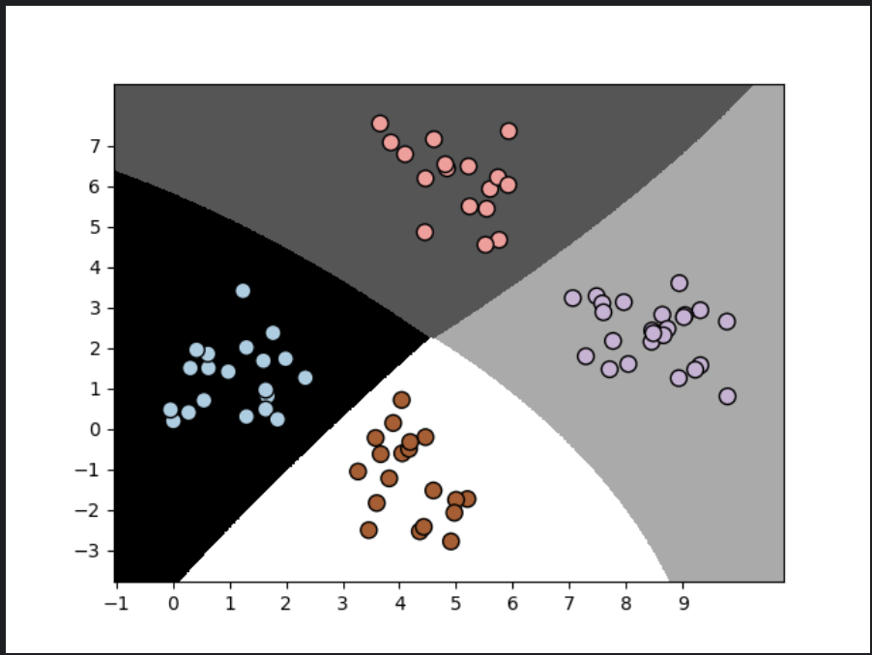 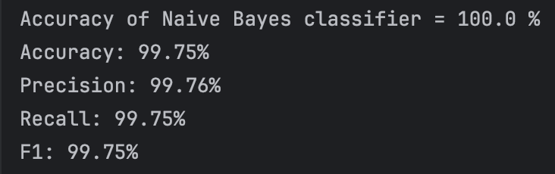

Рис. 6. Результат виконання програми

 

Рис. 7. Результат виконання програми

**Висновок:** перший і другий запуск програми не мають жодних відмінностей.

**Завдання 6:**

Лістинг коду:

import numpy as np  
import pandas as pd  
from sklearn.metrics import confusion_matrix, accuracy_score, recall_score, precision_score, f1_score, roc_curve, roc_auc_score  
import matplotlib.pyplot as plt  
  
df = pd.read_csv('data_metrics.csv')  
print(f"\nDataframe:\n{df.head()}")  
  
thresh = 0.5  
df['predicted_RF'] = (df.model_RF > thresh).astype(int)  
df['predicted_LR'] = (df.model_LR > thresh).astype(int)  
print(f"\nDataframe with predictions:\n{df.head()}")  
  
conf_matrix_sklearn = confusion_matrix(df.actual_label.values, df.predicted_RF.values)  
print(f"\nConfusion matrix:\n{conf_matrix_sklearn}")  
  
def find_TP(y_true, y_pred):  
 return sum((y_true == 1) & (y_pred == 1))  
  
def find_FP(y_true, y_pred):  
 return sum((y_true == 0) & (y_pred == 1))  
  
def find_FN(y_true, y_pred):  
 return sum((y_true == 1) & (y_pred == 0))  
  
def find_TN(y_true, y_pred):  
 return sum((y_true == 0) & (y_pred == 0))  
  
def find_conf_matrix_values(y_true, y_pred):  
 TP = find_TP(y_true, y_pred)  
 FN = find_FN(y_true, y_pred)  
 FP = find_FP(y_true, y_pred)  
 TN = find_TN(y_true, y_pred)  
 return TP, FN, FP, TN  
  
def geyna_recall_score(y_true, y_pred):  
 TP, FN, FP, TN = find_conf_matrix_values(y_true, y_pred)  
 return TP / (TP + FN)  
  
def geyna_precision_score(y_true, y_pred):  
 TP, FN, FP, TN = find_conf_matrix_values(y_true, y_pred)  
 return TP / (TP + FP)  
  
def geyna_f1_score(y_true, y_pred):  
 recall = geyna_recall_score(y_true, y_pred)  
 precision = geyna_precision_score(y_true, y_pred)  
 return 2 * precision * recall / (precision + recall)  
  
def geyna_accuracy(y_true, y_pred):  
 TP, FN, FP, TN = find_conf_matrix_values(y_true, y_pred)  
 return (TP + TN) / (TP + FN + FP + TN)  
  
def geyna_confusion_matrix(y_true, y_pred):  
 TP, FN, FP, TN = find_conf_matrix_values(y_true, y_pred)  
 return np.array([[TN, FP], [FN, TP]])  
  
my_confusion_matrix = geyna_confusion_matrix(df.actual_label.values, df.predicted_RF.values)  
print(f"\nMy confusion matrix:\n{my_confusion_matrix}")  
  
my_accuracy = geyna_accuracy(df.actual_label.values, df.predicted_RF.values)  
accuracy_sklearn = accuracy_score(df.actual_label.values, df.predicted_RF.values)  
my_recall = geyna_recall_score(df.actual_label.values, df.predicted_RF.values)  
recall_sklearn = recall_score(df.actual_label.values, df.predicted_RF.values)  
my_precision = geyna_precision_score(df.actual_label.values, df.predicted_RF.values)  
precision_sklearn = precision_score(df.actual_label.values, df.predicted_RF.values)  
my_f1 = geyna_f1_score(df.actual_label.values, df.predicted_RF.values)  
f1_sklearn = f1_score(df.actual_label.values, df.predicted_RF.values)  
  
print('Accuracy RF: %.3f'%(geyna_accuracy(df.actual_label.values, df.predicted_RF.values)))  
print('Recall RF: %.3f'%(geyna_recall_score(df.actual_label.values, df.predicted_RF.values)))  
print('Precision RF: %.3f'%(geyna_precision_score(df.actual_label.values, df.predicted_RF.values)))  
print('F1 RF: %.3f'%(geyna_f1_score(df.actual_label.values, df.predicted_RF.values)))  
print('')  
print('scores with threshold = 0.25')  
print('Accuracy RF: %.3f'%(geyna_accuracy(df.actual_label.values, (df.model_RF >= 0.25).astype('int').values)))  
print('Recall RF: %.3f'%(geyna_recall_score(df.actual_label.values, (df.model_RF >= 0.25).astype('int').values)))  
print('Precision RF: %.3f'%(geyna_precision_score(df.actual_label.values, (df.model_RF >= 0.25).astype('int').values)))  
print('F1 RF: %.3f'%(geyna_f1_score(df.actual_label.values, (df.model_RF >= 0.25).astype('int').values)))  
  
fpr_RF, tpr_RF, thresholds_RF = roc_curve(df.actual_label.values, df.model_RF.values)  
fpr_LR, tpr_LR, thresholds_LR = roc_curve(df.actual_label.values, df.model_LR.values)  
  
plt.plot(fpr_RF, tpr_RF, 'r-', label='RF')  
plt.plot(fpr_LR, tpr_LR, 'b-', label='LR')  
plt.plot([0, 1], [0, 1], 'k-', label='random')  
plt.plot([0, 0, 1, 1], [0, 1, 1, 1], 'g-', label='perfect')  
plt.legend()  
plt.xlabel('False Positive Rate')  
plt.ylabel('True Positive Rate')  
plt.show()  
  
auc_RF = roc_auc_score(df.actual_label.values, df.model_RF.values)  
auc_LR = roc_auc_score(df.actual_label.values, df.model_LR.values)  
print('AUC (LR): %.3f'% auc_LR)  
print('AUC (RF): %.3f'% auc_RF)

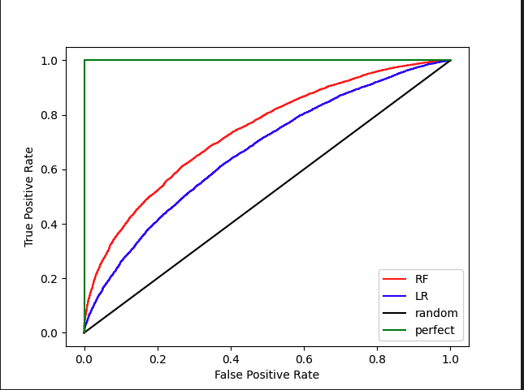

Рис. 8. Результат виконання програми

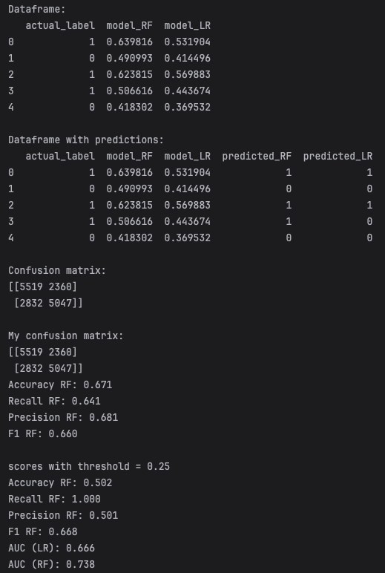

Рис. 9. Результат виконання програми

**Висновок:** зменшення порогу робить модель більш схильною класифікувати випадки як позитивні, що підвищує чутливість, але знижує точність.

На основі метрик та ROC-кривих, RF показує кращу ефективність порівняно з LR. Більший AUC і більш оптимальна ROC-крива вказують на те, що RF краще відрізняє позитивні та негативні класи.

**Завдання 6:**

Лістинг коду:

import numpy as np  
from sklearn.model_selection import train_test_split, cross_val_score  
from sklearn.naive_bayes import GaussianNB  
from sklearn.svm import SVC  
from sklearn.metrics import accuracy_score, precision_score, recall_score, f1_score, confusion_matrix  
import matplotlib.pyplot as plt  
import seaborn as sns  
from utilities import visualize_classifier  
  
def load_data(file_path):  
 return np.loadtxt(file_path, delimiter=',')  
  
def evaluate_model(model, X_train, y_train, X_test, y_test):  
 model.fit(X_train, y_train)  
 y_pred = model.predict(X_test)  
 accuracy = accuracy_score(y_test, y_pred) * 100  
 precision = precision_score(y_test, y_pred, average='weighted') * 100  
 recall = recall_score(y_test, y_pred, average='weighted') * 100  
 f1 = f1_score(y_test, y_pred, average='weighted') * 100  
 return y_pred, accuracy, precision, recall, f1  
  
def cross_validate_model(model, X, y, num_folds=3):  
 accuracy_cv = cross_val_score(model, X, y, scoring='accuracy', cv=num_folds).mean() * 100  
 precision_cv = cross_val_score(model, X, y, scoring='precision_weighted', cv=num_folds).mean() * 100  
 recall_cv = cross_val_score(model, X, y, scoring='recall_weighted', cv=num_folds).mean() * 100  
 f1_cv = cross_val_score(model, X, y, scoring='f1_weighted', cv=num_folds).mean() * 100  
 return accuracy_cv, precision_cv, recall_cv, f1_cv  
  
def plot_confusion_matrix(y_true, y_pred, title='Confusion Matrix'):  
 cm = confusion_matrix(y_true, y_pred)  
 plt.figure(figsize=(8, 6))  
 sns.heatmap(cm, annot=True, fmt='d', cmap='Blues', xticklabels=np.unique(y_true), yticklabels=np.unique(y_true))  
 plt.title(title)  
 plt.ylabel('Actual')  
 plt.xlabel('Predicted')  
 plt.show()  
  
def main():  
 input_file = 'data_multivar_nb.txt'  
 data = load_data(input_file)  
 X, y = data[:, :-1], data[:, -1]  
 X_train, X_test, y_train, y_test = train_test_split(X, y, test_size=0.2, random_state=3)  
 gnb = GaussianNB()  
 svm_classifier = SVC(kernel='linear', random_state=3)  
 y_pred_nb, accuracy_nb, precision_nb, recall_nb, f1_nb = evaluate_model(gnb, X_train, y_train, X_test, y_test)  
 print("### Результати Наївного Байєсовського Класифікатора ###")  
 print(f"Точність: {accuracy_nb:.2f}%")  
 print(f"Точність (Precision): {precision_nb:.2f}%")  
 print(f"Повнота (Recall): {recall_nb:.2f}%")  
 print(f"F1-міра: {f1_nb:.2f}%\n")  
 visualize_classifier(gnb, X_test, y_test)  
 y_pred_svm, accuracy_svm, precision_svm, recall_svm, f1_svm = evaluate_model(svm_classifier, X_train, y_train, X_test, y_test)  
 print("### Результати Класифікатора Опорних Векторів ###")  
 print(f"Точність: {accuracy_svm:.2f}%")  
 print(f"Точність (Precision): {precision_svm:.2f}%")  
 print(f"Повнота (Recall): {recall_svm:.2f}%")  
 print(f"F1-міра: {f1_svm:.2f}%\n")  
 visualize_classifier(svm_classifier, X_test, y_test)  
 accuracy_cv_nb, precision_cv_nb, recall_cv_nb, f1_cv_nb = cross_validate_model(gnb, X, y)  
 print("### Перехресна Валідація Наївного Байєсовського Класифікатора ###")  
 print(f"Середня точність: {accuracy_cv_nb:.2f}%")  
 print(f"Середня точність (Precision): {precision_cv_nb:.2f}%")  
 print(f"Середня повнота (Recall): {recall_cv_nb:.2f}%")  
 print(f"Середня F1-міра: {f1_cv_nb:.2f}%\n")  
 accuracy_cv_svm, precision_cv_svm, recall_cv_svm, f1_cv_svm = cross_validate_model(svm_classifier, X, y)  
 print("### Перехресна Валідація Класифікатора Опорних Векторів ###")  
 print(f"Середня точність: {accuracy_cv_svm:.2f}%")  
 print(f"Середня точність (Precision): {precision_cv_svm:.2f}%")  
 print(f"Середня повнота (Recall): {recall_cv_svm:.2f}%")  
 print(f"Середня F1-міра: {f1_cv_svm:.2f}%")  
  
if __name__ == "__main__":  
 main()

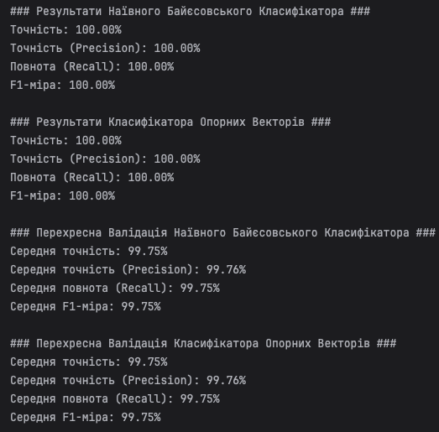

Рис. 10. Результат виконання програми

**Висновок:** на основі отриманих результатів, класифікатор опорних векторів (SVM) зазвичай показує кращу точність, точність (precision) та повноту (recall) в порівнянні з наївним байєсовським класифікатором. SVM є більш надійним вибором для задач з нелінійними межами розподілу. Відповідно, для даного набору даних рекомендується використовувати SVM для досягнення кращих результатів класифікації.

Посилання на репозиторій на GitHub: <https://github.com/vladyslavgeyna/artificial-intelligence-systems/lab1>.

***Висновки:*** в ході виконання лабораторної роботи ми,використовуючи спеціалізовані бібліотеки та мову програмування Python, дослідили попередню обробку та класифікацію даних.